Бинарный урок физики и технологии.
Учитель физики Савина Татьяна Алексеевна
Учитель технологии Мазура Евгений Иванович
Тема: Простые механизмы в технике и быту.
Тип урока:Урок обобщения и систематизации знаний.
Цель урока: Обобщить и повторить основные понятия.
- Простой механизм.
- Виды простых механизмов.
- Рычаг (Блок и ворот).
- Наклонная плоскость и ее разновидности (клин и винт).
- “Золотое” правиломеханики.
- Правило равновесия рычага
- Плечо силы.
- Момент силы.
Развить самостоятельность в приобретении знаний и речевую культуру.
Формироватьумение выделять основную мысль и составлять презентации.
Применяемые педагогические технологии: технология развивающего обучения ( автор Л.В.Занков, Д.Б. Эльконин, В.В. Давыдов), технология уровневой дифференциации ( автор Н.Ф. Фирсов), игровые технологии (автор Д.Б. Эльконин, К.Д. Ушинский, Д. Б. Никитин).
Оборудование:
ПК, мультимедийный проектор, мультимедийная презентация (Приложение 1) различные простые механизмы, весы, рычажные весы, ножницы, гвоздодер, топор, винт, полиспаст, резак, гаечный ключ.
Ожидаемый результат:
Усвоение основных понятий. Осмысленное применение полученных знаний на практике.

Простые механизмы в технике и быту.
План.
- Организационный момент.
- Актуализация знаний. (Приложение 1, слайды №№ 1,2,3).Вступительное слово учителя. (Приложение 1, слайд №4)
Великий Архимед сказал:
“Дайте мне точку опоры, и я подниму Землю”.
- История развития простых механизмов (баллиста и катапульта). (Приложение 1, слайд №4)

- Простые механизмы (определение) и их разновидности. (Приложение 1, слайд №5)

- Рычаг и его применение. (Приложение 1, слайды №6-12)

- Демонстрация практического применения рычага: рычажных весов, секатора, ножниц, гаечного ключа, гвоздодера, кусачек, резака, полиспаста. Демонстрация проводится под наблюдением учителя технологии с необходимым инструктажем.
- По результатам демонстрации подтверждаем “золотое” правило механики.
- Простой механизм – наклонная плоскость и ее разновидности (Приложение 1, слайд №13).
- Демонстрация практического применения наклонной плоскости: топор, садовые инструменты, винт. (Приложение 1, слайды №14-15)
- Применение простых механизмов в сложных технических устройствах (переключение скоростей на велосипеде, сверлильный станок). (Приложение 1, слайд №16-17).
- Закрепление – отгадать кроссворд. (Приложение_2, Приложение_3)
- Подведение итогов.

Приложение 2.
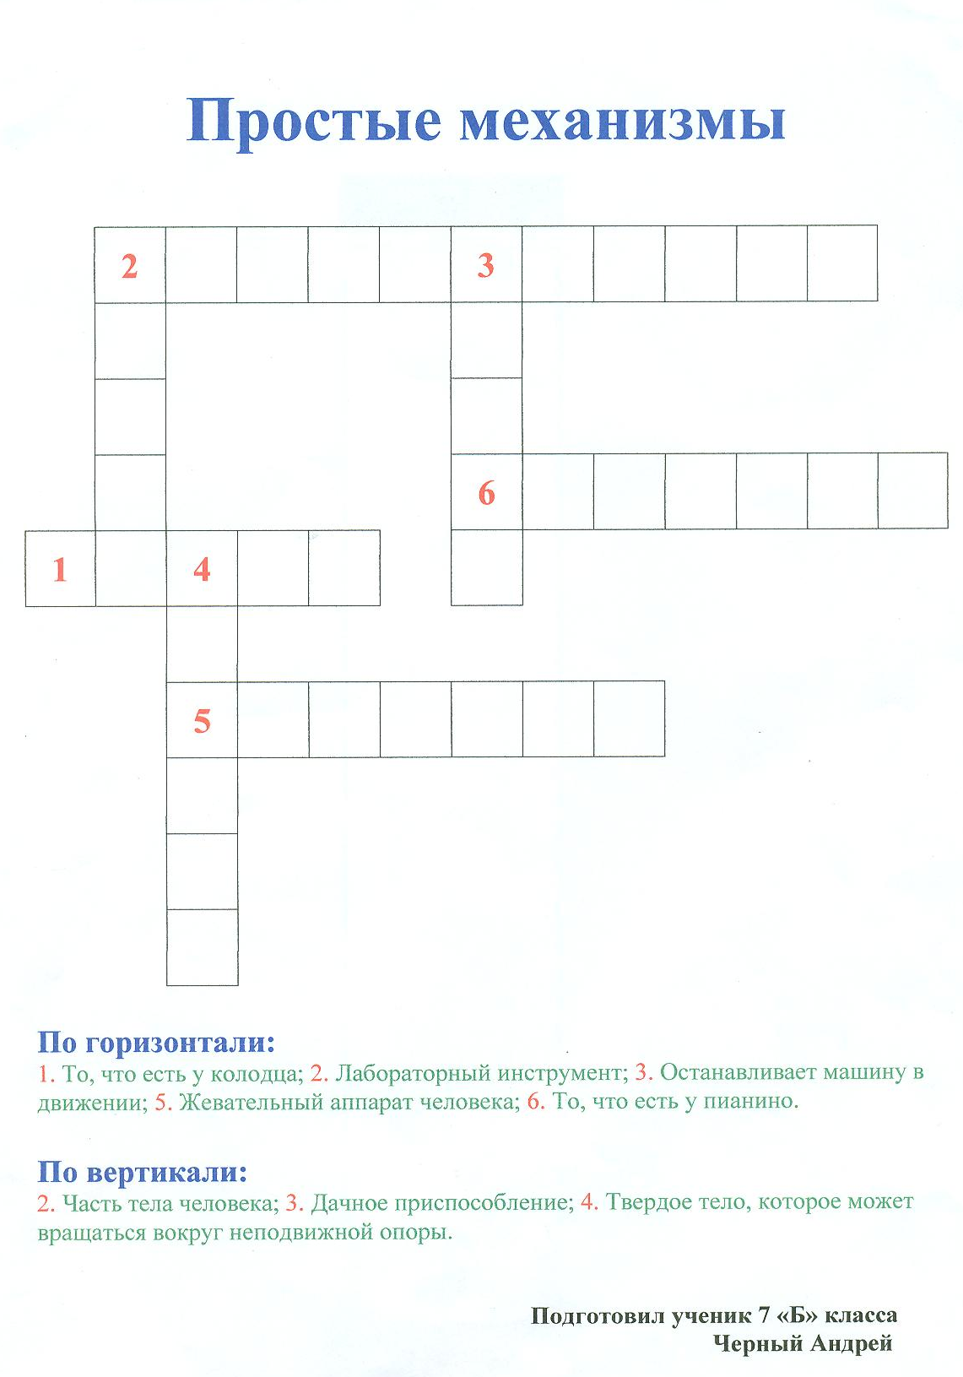

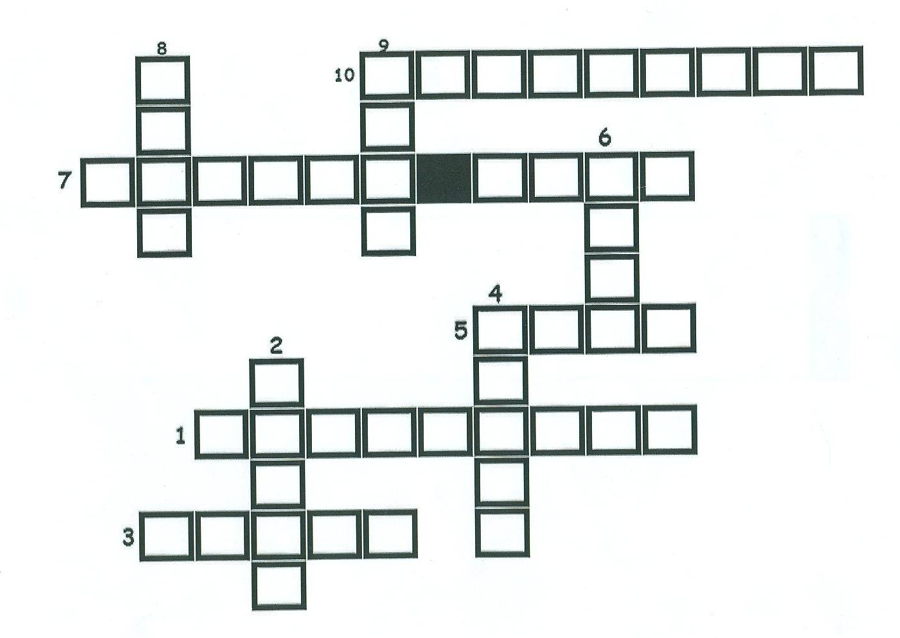
Приложение_3.

